ТЕХНИЧЕСКОЕ ЗАДАНИЕ
Приложение № 1
№ лота | Наименование и описание Товара | Информация о соответствии (товар, предлагаемый Поставщиком)
1 | Карты для платежной системы  «VISA Gold».  Количество карт 15 000 шт.  Общие требования  Смарт-карты на основе чипа Gemalto Optelio Contactless D16 R9 JavaCard Full  ODA type DDA/CDA  (На который ОАО «РСК Банк» имеет кастомизированную конфигурацию под персонализационный комплекс по выпуску карт, а также прошедший сертификацию в Visa)  Размеры  ширина - 85,595 ± 0,125  высота - 53,975 ± 0,055  толщина - 0,76 ± 0,08  радиус окружности в углах - 3,18мм  Чип-модуль  Gemalto Optelio Contactless D16 R9 GFCX9  Вид карты  Печать: офсетная  Защитное покрытие карты: ламинат  Перламутровые краски  Заготовка  Белый пластик  Золотой модуль чипа  Черная магнитная полоса  Международные стандарты  ISO-7810 "Идентификационные карты - физические характеристики";  ISO-7811 "Идентификационные карты - методы записи";  ISO-7813 "Идентификационные карты - карты для финансовых транзакций";  ISO-7816 "Идентификационные карты - карты с микросхемой с контактами".  Дополнительные требования  Смарт-карты на основе чипа Gemalto Optelio Contactless D16 R9 1.0 Mchip Advance 1.2.1 + Data Storage  (На который ОАО «РСК Банк» имеет кастомизированную конфигурацию под персонализационный комплекс по выпуску карт, а также прошедший сертификацию в Visa)  Если Продукт предложенный Продавцом отличается от требования Банка, то Продавец должен принять на себя обязанность несения всех расходов, которые понесет Банк на внедрение предложенного Продавцом Продукта:  - Расходы на кастомизацию (лицензия) предложенного Продукта под персорешение использующиеся в Банке;  - Расходы на работы по установке и настройке конфигурации системы персонализации банка под предлагаемый продукт с выездом специалиста ООО «ПРОНИТ»;  - Стоимость прохождения Сертификационных работ Банком в ПЦ (CPV);  - При этом общее время внедрения Продукта в Банке (прохождения всех процедур сертификации, закупка дополнительных лицензий, установка и настройка конфигураций) не должно превышать 5 недель с момента объявления Участника победителем по данному конкурсу на портале госзакупок.  Предполагаемый дизайн карты  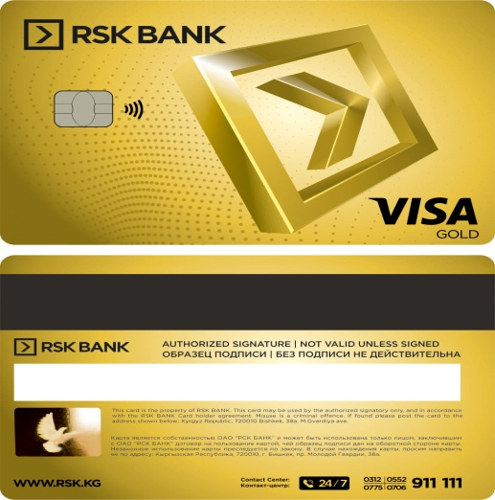  - Оригинальный Файл дизайна будет предоставлен победителю Конкурса  - Гарантия на карты – 3 года

В ходе оценке конкурсных заявок Банк имеет право запросить образец Карты с чипом у Участника конкурса для проверки на соответствие Техническому заданию. В случае не предоставления образца карт с чипом в установленный срок, заявка Участника будет отклонена.

Приложение № 2
№ лота | Наименование и описание Товара | Информация о соответствии (товар, предлагаемый Поставщиком)
1 | Карты для платежной системы  «VISA Business».  Количество карт 5000 шт.  Общие требования  Смарт-карты на основе чипа Gemalto Optelio Contactless D16 R9 JavaCard Full  ODA type DDA/CDA  (На который ОАО «РСК Банк» имеет кастомизированную конфигурацию под персонализационный комплекс по выпуску карт, а также прошедший сертификацию в Visa)  Размеры  ширина - 85,595 ± 0,125  высота - 53,975 ± 0,055  толщина - 0,76 ± 0,08  радиус окружности в углах - 3,18мм  Чип-модуль  Gemalto Optelio Contactless D16 R9 GFCX9  Вид карты  Печать: офсетная  Защитное покрытие карты: ламинат  Перламутровые/металлизированные краски  Заготовка  Белый пластик  Серебряный модуль чипа  Черная магнитная полоса  Международные стандарты  ISO-7810 "Идентификационные карты - физические характеристики";  ISO-7811 "Идентификационные карты - методы записи";  ISO-7813 "Идентификационные карты - карты для финансовых транзакций";  ISO-7816 "Идентификационные карты - карты с микросхемой с контактами".  Дополнительные требования  Смарт-карты на основе чипа Gemalto Optelio Contactless D16 R9 1.0 Mchip Advance 1.2.1 + Data Storage  (На который ОАО «РСК Банк» имеет кастомизированную конфигурацию под персонализационный комплекс по выпуску карт, а также прошедший сертификацию в Visa)  Если Продукт предложенный Продавцом отличается от требования Банка, то Продавец должен принять на себя обязанность несения всех расходов, которые понесет Банк на внедрение предложенного Продавцом Продукта:  - Расходы на кастомизацию (лицензии) предложенного Продукта под персорешение использующиеся в Банке;  - Расходы на работы по установке и настройке конфигурации системы персонализации банка под предлагаемый продукт с выездом специалиста ООО «ПРОНИТ»;  - Стоимость прохождения Сертификационных работ Банком в ПЦ (CPV);  - При этом общее время внедрения Продукта в Банке (прохождения всех процедур сертификации, закупка дополнительных лицензий, установка и настройка конфигураций) не должно превышать 5 недель с момента объявления Участника победителем по данному конкурсу на портале госзакупок.  Предполагаемый дизайн карты  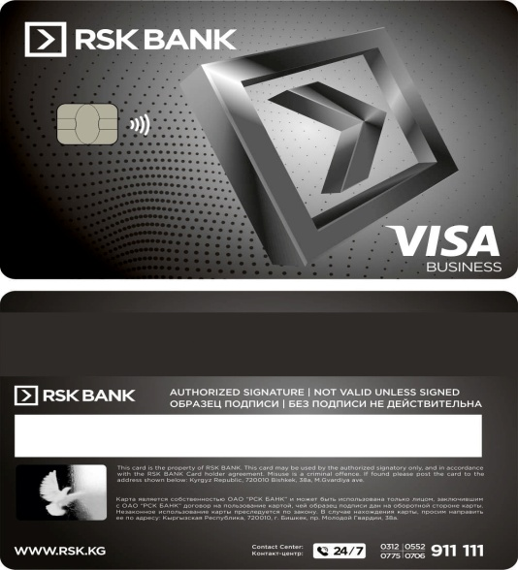  - Оригинальный Файл дизайна будет предоставлен победителю Конкурса  - Гарантия на карты – 3 года

В ходе оценке конкурсных заявок Банк имеет право запросить образец Карты с чипом у Участника конкурса для проверки на соответствие Техническому заданию. В случае не предоставления образца карт с чипом в установленный срок, заявка Участника будет отклонена.

Приложение 3
№ лота | Наименование и описание Товара | Информация о соответствии (товар, предлагаемый Поставщиком)
1 | Карты для платежной системы  «VISA Infinite».  Количество карт 1000 шт.  Общие требования  Смарт-карты на основе чипа Gemalto Optelio Contactless D16 R9 JavaCard Full  ODA type DDA/CDA  (На который ОАО «РСК Банк» имеет кастомизированную конфигурацию под персонализационный комплекс по выпуску карт, а также прошедший сертификацию в Visa)  Размеры  ширина - 85,595 ± 0,125  высота - 53,975 ± 0,055  толщина - 0,76 ± 0,08  радиус окружности в углах - 3,18мм  Чип-модуль  Gemalto Optelio Contactless D16 R9 GFCX9  Вид карты  Печать: офсетная  Защитное покрытие карты: ламинат  Фольга, премиальный логотип МПС  Заготовка  Черный пластик  Серебряный модуль чипа  Черная магнитная полоса  Международные стандарты  ISO-7810 "Идентификационные карты - физические характеристики";  ISO-7811 "Идентификационные карты - методы записи";  ISO-7813 "Идентификационные карты - карты для финансовых транзакций";  ISO-7816 "Идентификационные карты - карты с микросхемой с контактами".  Дополнительные требования  Смарт-карты на основе чипа Gemalto Optelio Contactless D16 R9 1.0 Mchip Advance 1.2.1 + Data Storage  (На который ОАО «РСК Банк» имеет кастомизированную конфигурацию под персонализационный комплекс по выпуску карт, а также прошедший сертификацию в Visa)  Если Продукт предложенный Продавцом отличается от требования Банка, то Продавец должен принять на себя обязанность несения всех расходов, которые понесет Банк на внедрение предложенного Продавцом Продукта:  - Расходы на кастомизацию (лицензии) предложенного Продукта под персорешение использующиеся в Банке;  - Расходы на работы по установке и настройке конфигурации системы персонализации банка под предлагаемый продукт с выездом специалиста ООО «ПРОНИТ»;  - Стоимость прохождения Сертификационных работ Банком в ПЦ (CPV);  - При этом общее время внедрения Продукта в Банке (прохождения всех процедур сертификации, закупка дополнительных лицензий, установка и настройка конфигураций) не должно превышать 5 недель с момента объявления Участника победителем по данному конкурсу на портале госзакупок.  Предполагаемый дизайн карты  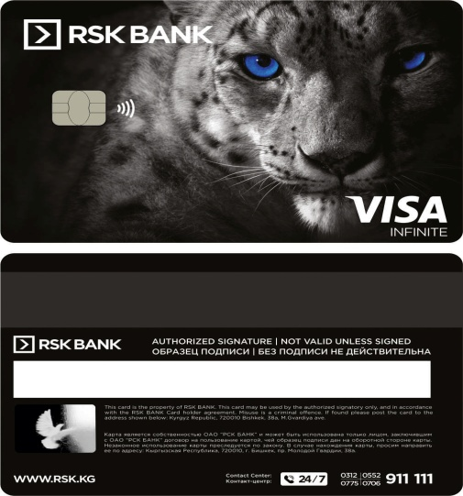  - Оригинальный Файл дизайна будет предоставлен победителю Конкурса  - Гарантия на карты – 3 года

В ходе оценке конкурсных заявок Банк имеет право запросить образец Карты с чипом у Участника конкурса для проверки на соответствие Техническому заданию. В случае не предоставления образца карт с чипом в установленный срок, заявка Участника будет отклонена.

